全国2009年10月高等教育自学考试
高等数学（工专）试题
课程代码：00022

一、单项选择题（本大题共5小题，每小题2分，共10分）
在每小题列出的四个备选项中只有一个是符合题目要求的，请将其代码填写在题后的括号内。错选、多选或未选均无分。
1.下列函数中在所给的区间上是有界函数的为（ ）
A. f（x）=e^{-x} （-,+） B. f（x）=cot x （0,π）
C. f（x）=sin （0,+） D. f（x）= （0,+）
2.函数y=lg（x-1）的反函数是（ ）
A.y=e^{x}+1 B.y=10^{x}+1
C.y=x¹⁰-1 D.y=x⁻¹⁰+1
3.级数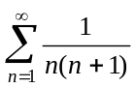的前9项的和s₉为（ ）
A.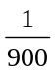 B.
C.0.9 D.1
4.下列无穷限反常积分收敛的是（ ）
A.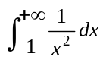 B.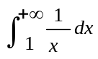
C. 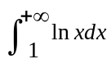 D. 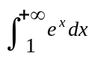
5.设矩阵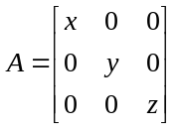,则行列式|-2A|的值为（ ）
A.2xyz B.-2xyz
C.8xyz D.-8xyz

二、填空题（本大题共10小题,每小题3分，共30分）
请在每小题的空格中填上正确答案。错填、不填均无分。
6.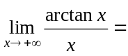_______.
7.设f（x）=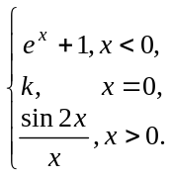在x=0处连续,则常数k=______.
8.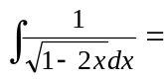________.
9.设y=e^{x+sinx},则dy=______.
10.曲线y=2ln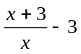的水平渐近线方程为________.
11.设函数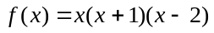,则方程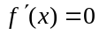的两个根所在的区间分别为_______.
12.A,B均为3阶方阵,且|A|=3,|B|=-2,则|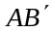|=_______.
13.设方程y-xe^{y}=0确定了隐函数y=y（x）,则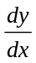=_______.
14.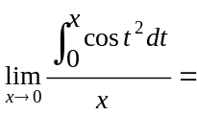_______.
15.设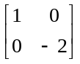X=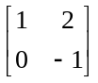,则矩阵X=______.

三、计算题（本大题共8小题,每小题6分，共48分）
16.求极限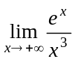.
17.求曲线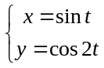在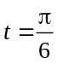处相应的点处的切线方程和法线方程.
18.求不定积分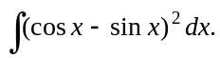
19.求微分方程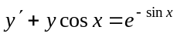满足初始条件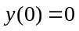的特解.
20.已知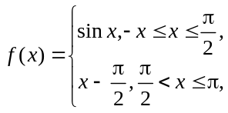 求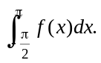
21.确定函数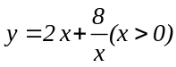的单调区间.
22.求曲线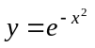的拐点.
23.用消元法求解线性方程组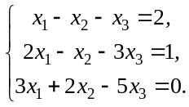

四、综合题（本大题共2小题,每小题6分，共12分）
24.求函数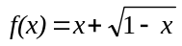在区间[-5,1]上的最大值和最小值.
25.求由曲线xy=1与直线y=2,x=3所围成的平面图形的面积.

